Атырау облысының педагогтарын көтермелеудің қосымша шараларын белгілеу туралы
Атырау облысы әкімдігінің 2020 жылғы 8 шілдедегі № 136 қаулысы. Атырау облысының Әділет департаментінде 2020 жылғы 14 шілдеде № 4700 болып тіркелді
Қазақстан Республикасының 2019 жылғы 27 желтоқсандағы "Педагог мәртебесі туралы" Заңының 9-бабы 4-тармағына сәйкес Атырау облысының әкімдігі ҚАУЛЫ ЕТЕДІ:
1. Бір жолғы сыйақы төлей отырып, "Атырау облысының білім беру саласына қосқан үлесі үшін" төсбелгісі түрінде педагогтарды көтермелеудің қосымша шаралары белгіленсін.
2. Атырау облысының педагогтарын көтермелеудің қосымша шараларын тағайындау сипаттамасы, тәртібі, оның ішінде біржолғы сыйақы төлемдерінің мөлшері осы қаулының қосымшасына сәйкес белгіленсін.
3. "Атырау облысы Білім беру басқармасы" мемлекеттік мекемесі осы қаулыдан туындайтын барлық шараларды қабылдасын.
4. Осы қаулының орындалуын бақылау Атырау облысы әкімінің орынбасары Б.Қ. Хаменоваға жүктелсін.
5. Осы қаулы әділет органдарында мемлекеттік тіркелген күннен бастап күшіне енеді және ол алғашқы ресми жарияланған күнінен кейін күнтізбелік он күн өткен соң қолданысқа енгізіледі.
Атырау облысының әкімі | М. Досмухамбетов
Атырау облысы әкімідігінің 2020 жылғы 8 шілдесі № 136 қаулысына қосымша
Атырау облысының педагогтарын көтермелеудің қосымша шараларын тағайындау сипаттамасы, тәртібі, оның ішінде біржолғы сыйақы төлемдерінің мөлшері
1. Жалпы ережелер
1. Атырау облысының педагогтарын көтермелеудің қосымша шараларын тағайындау сипаттамасы, тәртібі, оның ішінде біржолғы сыйақы төлемдерінің мөлшері (бұдан әрі - Тәртіп) Қазақстан Республикасының 2019 жылғы 27 желтоқсандағы "Педагог мәртебесі туралы" Заңының 9-бабы 4-тармағына сәйкес әзірленді.
2. Атырау облысының педагогтарын білім және ғылым саласындағы еңбектері мен жетістіктері, Атырау облысының білім беру жүйесін дамытуға ерекше үлес қосқаны үшін көтермелеу мақсатында "Атырау облысының білім беру саласына қосқан үлесі үшін" төсбелгісі (бұдан әрі - Төсбелгі) мен осы Тәртіптің 1, 2-қосымшаларына сәйкес Атырау облысы әкімдігінің төсбелгімен марапаттау туралы куәлігі беріледі.
3. Атырау облысының педагогтарын көтермелеу туралы құжаттар мемлекеттік мерекелерді – "Конституция күні", "Тәуелсіздік күні", кәсіби мереке - "Мұғалімдер күнін" мерекелеуге, сондай-ақ Атырау облысының білім беру қызметкерлерінің тамыз конференциясын өткізуге байланысты қаралады.
4. Төсбелгіні беру жөніндегі комиссияның (бұдан әрі – Комиссия) қарауы үшін материалдар мен құжаттарды қабылдау жөніндегі жұмыс органы "Атырау облысы Білім беру басқармасы" мемлекеттік мекемесі (бұдан әрі – Басқарма) болып табылады.
2. Төсбелгімен марапаттау негіздері
5. Төсбелгімен білім беру ұйымдарында 10 (он) және одан да көп жыл педагогикалық жұмыс өтілі бар Атырау облысының мектепке дейінгі, жалпы білім беретін, мамандандырылған және арнайы білім беру ұйымдарының, қосымша білім беру, техникалық және кәсіптік, орта білімнен кейінгі білім беру ұйымдарының, жетім балалар мен ата-анасының қамқорлығынсыз қалған балаларға арналған білім беру ұйымдарының, мынадай шарттардың бірі болған жағдайда:
1) облыстық немесе республикалық сараптамалық кеңестерде мақұлдау алған оқу-әдістемелік кешендердің, оқулықтар мен әдістемелік-дидактикалық материалдардың авторлары (серіктес авторлары) болып табылатын;
2) білім беру саласындағы уәкілетті орган бекіткен тізбеге сәйкес жалпы білім беретін пәндер бойынша республикалық және халықаралық олимпиадалар мен ғылыми жобалар конкурстарының (ғылыми жарыстардың), орындаушылар конкурстарының, кәсіби шеберлік конкурстарының және спорттық жарыстардың жеңімпаздарын, жүлдегерлерін дайындаған;
3) күндізгі кәсіптік конкурстардың, облыстық, республикалық, халықаралық деңгейдегі педагогикалық олимпиадалардың жеңімпаздары, жүлдегерлері немесе халықаралық деңгейдегі кәсіптік іс-шараларға қатысушылар болып табылатын педагогтары марапатталады.
Төсбелгіні беруге материалдық көтермелеу алған "Үздік педагог" республикалық конкурсының жеңімпаз–педагогтарының кандидатуралары қарауға 5 (бес) жыл ішінде жіберілмейді.
3. Атырау облысының педагогтарын көтермелеудің қосымша шараларын қолдану тәртібі
6. Қосымша көтермелеу шараларына үміткер педагогтар құжаттарды (өтінім, портфолио) Басқармаға жібереді.
7. Педагог портфолиосы оның соңғы 3 (үш) жылдағы жеке кәсіби жетістіктері мен білім алушылардың (тәрбиеленушілердің, студенттердің) жетістіктерін растайтын құжаттар мен материалдарды қамтиды.
8. Осы Тәртіптің 3-тармағында белгіленген жағдайларға 30 (отыз) күнтізбелік күн бұрын педагогтар өтінім мен портфолио жібереді.
9. Марапаттау құжаттары мен материалдары Комиссия отырысында қаралады.
10. Комиссия Атырау облысының педагогтарын ынталандыруға объективті көзқарасты қамтамасыз ету үшін құрылады. Комиссия құрамы кемінде 5 (бес) адамнан тұрады және облыс әкімінің өкімімен бекітіледі.
Комиссияның құрамына әкімдіктің, қоғамдық ұйымдардың өкiлдерi және білім беру ұйымының жаңашыл-педагогы, әдіскері енгiзiледi.
Комиссияның төрағасы Атырау облысы әкімінің орынбасары болып табылады.
Комиссия отырысында комиссияның хатшысы хаттама жүргiзедi.
11. Комиссия 30 (отыз) күнтізбелік күн ішінде ашық дауыс беру арқылы шешім қабылдайды.
12. Шешім, егер оған Комиссия мүшелерінің жалпы санының көпшілігі дауыс берсе, қабылданды деп есептеледі. Комиссия шешімі хаттамамен ресімделеді. Дауыстар тең болған жағдайда Комиссия төрағасы дауыс берген шешім қабылданды деп есептеледі.
12-1. Қазақстан Республикасының Әкімшілік рәсімдік-процестік кодексінің талаптарына сәйкес Комиссиямен шешім қабылдағанға дейін үш жұмыс күнінен кешіктірмей кандидатқа алдын ала шешімге өз ұстанымын білдіруге мүмкіндік беріледі.
Ескерту. Қосымша 12-1 - тармақпен толықтырылды – Атырау облысы әкімдігінің 17.10.2022 № 226 (алғашқы ресми жарияланған күнінен кейін күнтізбелік он күн өткен соң қолданысқа енгізіледі) қаулысымен.
13. Комиссия мынадай шешімдердің бірін қабылдайды:
1) кандидаттың өтінімін қанағаттандыру;
2) кандидаттың өтінімін қанағаттандырудан бас тарту.
14. Төсбелгімен мына педагогтар марапатталады:
1) мектепке дейінгі, арнайы, қосымша білім беру, жетім балалар мен ата-анасының қамқорлығынсыз қалған балаларға арналған ұйымдарынан – 1 адам;
2) жалпы білім беретін, мамандандырылған білім беру ұйымдарынан – 1 адам;
3) техникалық және кәсіптік, орта білімнен кейінгі білім беру ұйымдарынан – 1 адам.
15. Төсбелгіні табыстау салтанатты жағдайда жүргізіледі.
16. Әрбір марапатталушыға төсбелгіні тапсыруымен бір мезгілде осы Тәртіптің 2-қосымшасына сәйкес нысан бойынша марапаттау туралы сәйкесінше куәлік беріледі.
17. Төсбелгімен марапаттау туралы куәлікке Атырау облысының әкімі немесе Атырау облысы әкімінің міндетін атқарушы тұлға қол қояды.
18. Төсбелгімен қайта марапаттауға жол берілмейді.
19. Марапат жоғалған, бүлінген жағдайда, Төсбелгінің телнұсқалары және оның құжаттары марапатталған тұлғаның өтініші және оның жеке куәлігінің көшірмесі бойынша 30 (отыз) күнтізбелік күн ішінде берілуі мүмкін.
4. Төсбелгімен марапаттауға біржолғы сыйақы
20. "Атырау облысының білім беру саласына қосқан үлесі үшін" төсбелгісімен марапаттауға республикалық бюджет туралы заңда белгіленген және тиісті қаржы жылының 1 қаңтарына қолданыста болатын 300 еселенген айлық есептік көрсеткіш мөлшерінде біржолғы өтеусіз сыйақы белгіленеді.
5. "Атырау облысының білім беру саласына қосқан үлесі үшін" төсбелгісінің сипаттамасы
21. "Атырау облысының білім беру саласына қосқан үлесі үшін" төсбелгісі диаметрі 32 мм шеңбер нысанында қалыңдығы 2 мм мыс пен никельдің қорытпасынан дайындалады.
22. Төсбелгінің беткі жағында "Атырау облысының білім беру саласына қосқан үлесі үшін" жазу, жоғары және төменгі жағында ұлттық ою-өрнек орналасқан.
23. Төсбелгінің артқы жағында Атырау облысы шекарасының, ашық кітап пен қаламұштың бейнесі, жоғары және төменгі жағында ұлттық ою-өрнек орналасқан.
24. Төсбелгі құлақша мен шынжыр арқылы ені 25 мм және биіктігі 15 мм көгілдір түсті қатқыл лентамен қапталған, тікбұрышты тағанмен жалғанады.
25. Төсбелгі киімге визорлы бекіткіші бар түйреуіш арқылы бекітіледі.
Атырау облысының педагогтарын көтермелеудің қосымша шараларын тағайындау сипаттамасына, тәртібіне, оның ішінде біржолғы сыйақы төлемдерінің мөлшеріне 1-қосымша
"Атырау облысының білім беру саласына қосқан үлесі үшін" төсбелгісі

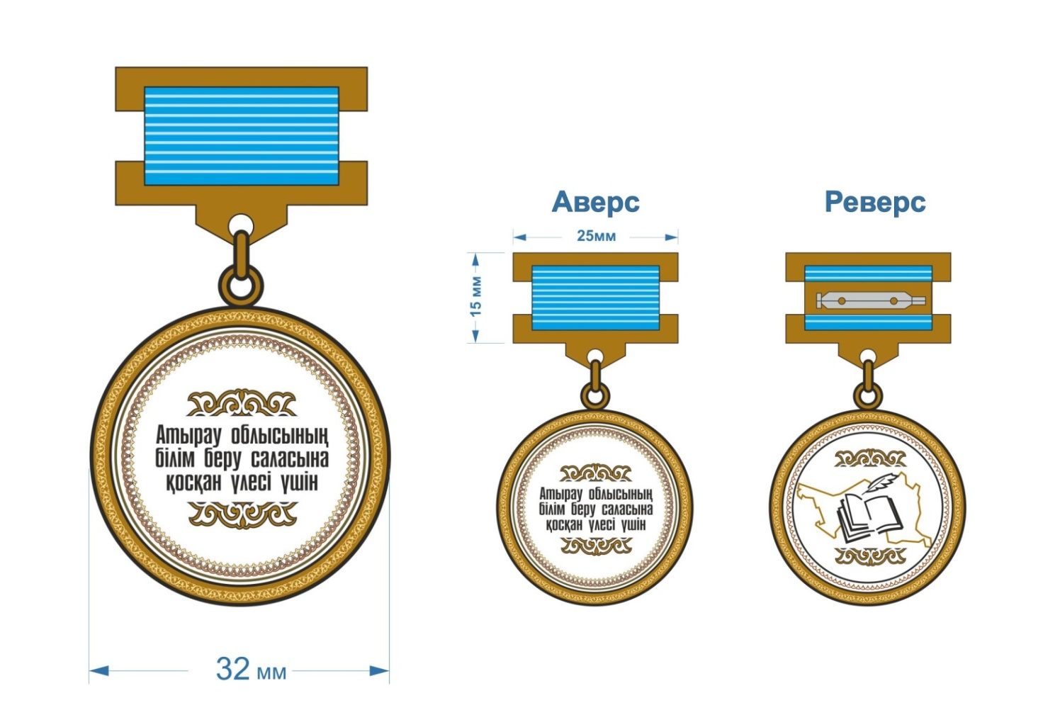

Атырау облысының педагогтарын көтермелеудің қосымша шараларын тағайындау сипаттамасына, тәртібіне, оның ішінде біржолғы сыйақы төлемдерінің мөлшеріне 2-қосымша
АТЫРАУ ОБЛЫСЫНЫҢ ӘКІМДІГІ
АКИМАТ АТЫРАУСКОЙ ОБЛАСТИ
КУӘЛІК УДОСТОВЕРЕНИЕ № ________
______________________________ Осы куәлік "Атырау облысының білім беру саласына (аты тегі - фамилия) қосқан үлесі үшін" төсбелгісімен марапатталғандығы туралы берілді.
______________________________Настоящее удостоверение выдано о том, что он(а) награжден(а) (аты - имя) нагрудным знаком "Атырау облысының білім беру саласына қосқан үлесі үшін". ______________________________ (әкесінің аты - отчество)
Атырау облысының әкімі М.О. Аким Атырауской области М.П.

© 2012. Қазақстан Республикасы Әділет министрлігінің «Қазақстан Республикасының Заңнама және құқықтық ақпарат институты» ШЖҚ РМК

